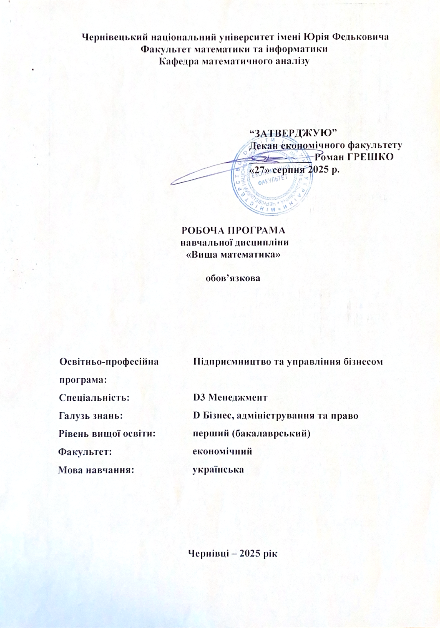
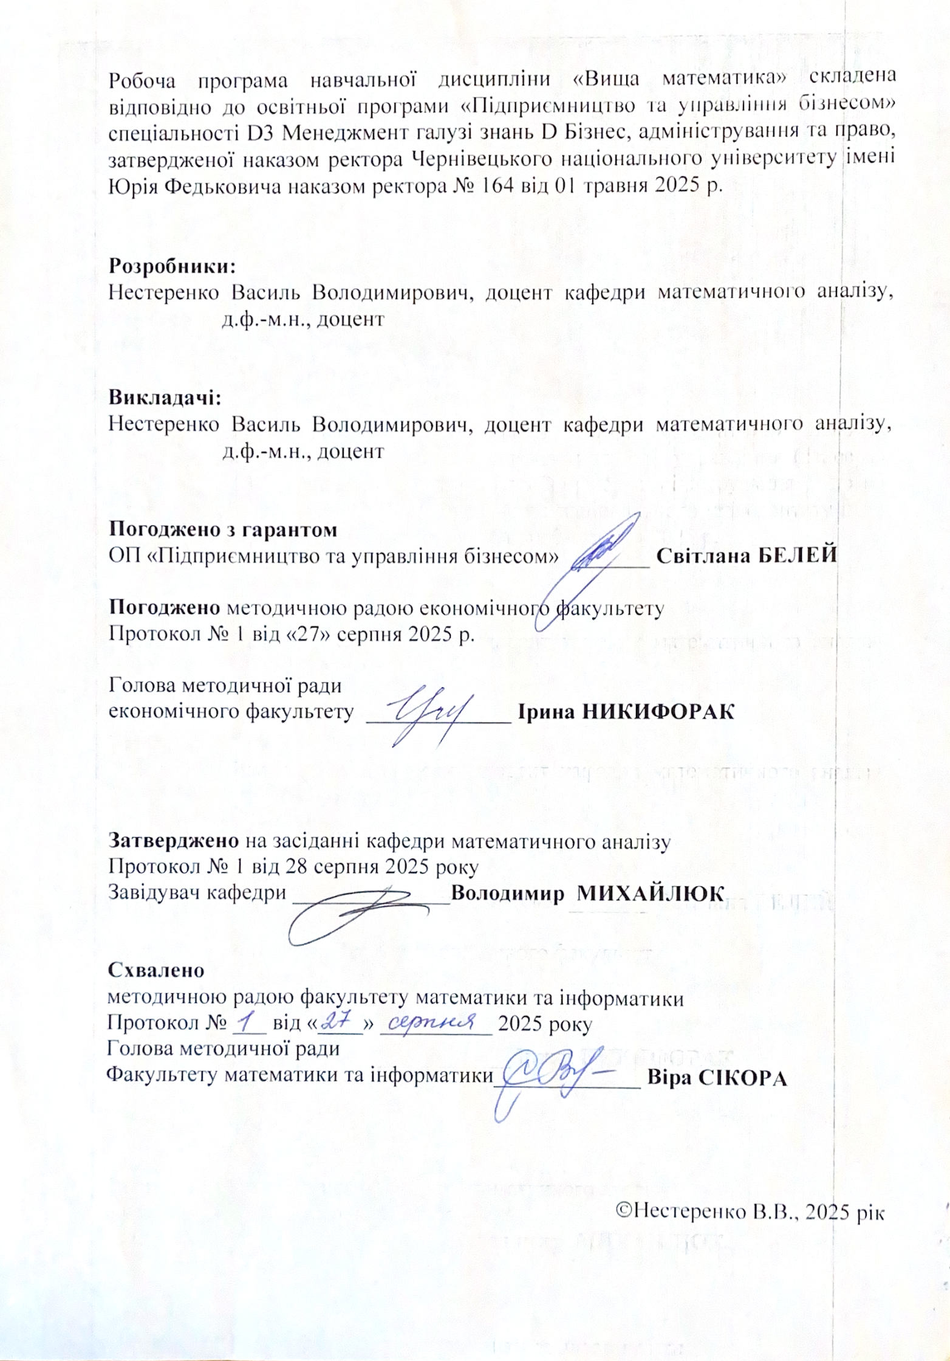
1. Мета навчальної дисципліни.
Предметом вивчення дисципліни «Вища математика» є загальні математичні властивості та закономірності.
«Вища математика» є вихідною дисципліною природничо-наукової та фундаментальної підготовки бакалавра. Викладання вищої математики ґрунтується на курсі елементарної математики, що вивчається в шкільному курсі. Передує вивченню наступних навчальних дисциплін, які використовують апарат вищої математики.
Мета навчальної дисципліни: забезпечити належну базову математичну підготовку студентів та сформувати у них вміння застосовувати їх для аналізу різноманітних явищ, вказати на численні застосування математики в сучасних дослідженнях.
Для її досягнення на основі сучасних методів і прийомів навчання вивчаються основні питання теорії дійсних чисел, границь послідовностей та функцій, властивостей неперервних функцій, диференціальне числення функцій однієї та багатьох змінних, інтегровність функцій однієї змінної та основні методи інтегрування, основні формули інтегрального числення, числові та функціональні ряди, а також основи аналітичної геометрії та лінійної алгебри, диференціальних рівнянь. Курс вищої математики є базовим при підготовці спеціалістів економічних напрямів підготовки.

2. Пререквізити. «Вища математика» є обов’язковою дисципліною циклу дисциплін професійної підготовки та викладається студентам 1 курсу в 1 семестрі загальним обсягом 120 годин. Засвоєння основних тем курсу повинно надати майбутнім фахівцям розуміння найважливіших питань лінійної алгебри, аналітичної геометрії, векторної алгебри, математичного аналізу та диференціальних рівнянь.

3. Результати навчання. Відповідно до освітньо-професійної програми підготовки бакалаврів галузі знань «D Бізнес, адміністрування та право» за спеціальністю «D3 Менеджмент» (освітня програма «Підприємництво та управління бізнесом») вивчення дисципліни «Вища математика» сприяє формуванню таких компетентностей і програмних результатів навчання:

Інтегральна компетентність: Здатність розв’язувати складні спеціалізовані завдання та практичні проблеми в ході професійної діяльності в галузі фінансів, банківської справи та страхування або в процесі навчання, що передбачає застосування окремих методів і положень фінансової науки та характеризується невизначеністю умов і необхідністю врахування комплексу вимог здійснення професійної та навчальної діяльності.

Загальні та фахові компетентності:
ЗК02. Здатність застосовувати знання у практичних ситуаціях.
ЗК05. Навички використання інформаційних і комунікаційних технологій.

Спеціальні (фахові) компетентності:
СК02. Здатність обирати та використовувати відповідні методи, інструментарій для обґрунтування рішень щодо створення, функціонування підприємницьких і торговельних структур.
СК08. Здатність застосовувати основи обліку та оподаткування в підприємницькій і торговельній діяльності.
СК11. Здатність розробляти та впроваджувати командні бізнес-проєкти на засадах інноваційності та врахування трендів.

Програмні результати навчання:
ПРН 2. Застосовувати набуті знання для виявлення, постановки, вирішення завдань за різних практичних ситуацій в підприємницькій та торговельній діяльності.
ПРН 3. Мати навички письмової та усної професійної комунікації державною й іноземною мовами.
ПРН 4. Використовувати сучасні комп’ютерні і телекомунікаційні технології обміну та розповсюдження професійно спрямованої інформації у сфері підприємництва і торгівлі.
ПРН 5. Організовувати пошук, самостійний відбір, якісну обробку інформації з різних джерел для формування банків даних у сфері підприємництва та торгівлі.
ПРН 12. Володіти методами та інструментарієм для обґрунтування управлінських рішень щодо створення й функціонування підприємницьких та торговельних структур.

4. Опис навчальної дисципліни
4.1. Загальна інформація
Назва навчальної дисципліни________________________________
Форма навчання | Рік підготовки | Семестр | Кількість |  |  | Кількість годин |  |  |  |  |  | Вид  підсумко  вого контролю
Форма навчання | Рік підготовки | Семестр | кредитів | годин | змістових модулів | лекції | практичні | семінарські | лабораторні | самостійна робота | індивідуальні завдання | Вид  підсумко  вого контролю
Денна | 1 | 1 | 4 | 120 | 2 | 30 | 30 | 0 | 0 | 60 | 0 | Іспит

4.2. Дидактична карта навчальної дисципліни
Назви змістових модулів і тем | Кількість годин
Назви змістових модулів і тем | денна форма |  |  |  |  |  | заочна форма
Назви змістових модулів і тем | усього | у тому числі |  |  |  |  | усього | у тому числі
Назви змістових модулів і тем | усього | л | п | лаб | інд | с.р. | усього | л | п | лаб | інд | с.р.
1 | 2 | 3 | 4 | 5 | 6 | 7 | 8 | 9 | 10 | 11 | 12 | 13
Теми лекційних занять | Змістовий модуль 1. Лінійна алгебра та аналітична геометрія.
Тема 1. Визначники та їх властивості | 4 | 2 | 2 |  |  | 4
Тема 2. Матриці та їх властивості | 4 | 2 | 2 |  |  | 4
Тема 3. Розв’язування систем лінійних рівнянь | 4 | 2 | 2 |  |  | 4
Тема 4. Вектори на площині і в просторі | 4 | 2 | 2 |  |  | 4
Тема 5. Рівняння прямих і площин | 4 | 2 | 2 |  |  | 4
Тема 6. Криві та поверхні другого порядку | 4 | 2 | 2 |  |  | 4
Тема 7. Границі послідовностей та функцій. | 4 | 2 | 2 |  |  | 4
Разом за ЗМ1 | 28 | 14 | 14 |  |  | 28
Теми лекційних занять | Змістовий модуль 2. Математичний аналіз.
Тема 8. Неперервність функцій | 4 | 2 | 2 |  |  | 4
Тема 9. Похідна та її властивості | 4 | 2 | 2 |  |  | 4
Тема 10. Диференціал та його властивості | 4 | 2 | 2 |  |  | 4
Тема 11. Застосування диференціального числення | 8 | 4 | 4 |  |  | 8
Тема 12. Невизначений інтеграл | 4 | 2 | 2 |  |  | 4
Тема 13. Визначений інтеграл та його застосування | 4 | 2 | 2 |  |  | 4
Тема 14. Диференціальні рівняння першого порядку | 4 | 2 | 2 |  |  | 4
Разом за ЗМ 2 | 32 | 16 | 16 |  |  | 32
Усього годин | 120 | 30 | 30 |  |  | 60

4.3. Зміст завдань для самостійної роботи
Самостійна робота здобувачів з дисципліни «Вища математика» спрямована на узагальнення, засвоєння та закріплення знань по кожній темі. Вона включає такі види робіт: опрацювання лекційного матеріалу, рекомендованої літератури, підготовку до практичних занять, розгляд питань, які виносились на самостійне вивчення, вирішення практичних ситуацій.

№ | Назва теми | Кількість годин
№ | Назва теми | денна ф.н.
1 | Визначники n-го порядку | 4
2 | Матриці та операції над ними | 4
3 | Розв’язування систем лінійних рівнянь | 4
4 | Різні види рівнянь площини в просторі. Взаємне розміщення площин в просторі | 4
5 | Рівняння прямої в просторі. Взаємне розміщення прямої та площини в просторі | 4
6 | Лінії другого порядку на площині | 4
7 | Границя функції, чудові границі | 4
8 | Неперервність функції | 4
9 | Диференціал та його застосування. Похідні та диференціали вищих порядків | 4
10 | Застосування похідної до задач економіки. Формула Тейлора. Правило Лопіталя. | 4
11 | Диференціальне числення функцій багатьох змінних | 4
12 | Застосування похідних до дослідження функцій та побудови графіків | 4
13 | Інтегрування основних класів елементарних функцій  Застосування визначеного інтеграла | 4
14 | Функціональні ряди | 4
15 | Диференціальні рівняння 1-го порядку | 2
16 | Лінійні диференціальні рівняння 2-го порядку | 2
* ІНДЗ – для змістового модуля, або в цілому для навчальної дисципліни за рішенням кафедри (викладача).

5. Питання до іспиту з вищої математики
- Визначники 2 та 3 порядків
- Властивості визначників
- Розклад визначника за елементами рядка або стовпця
- Матриця: основні поняття
- Дії над матрицями
- Обернена матриця
- Формули Крамера для розв’язування систем лінійних рівнянь
- Матричний спосіб для розв’язування систем лінійних рівнянь
- Метод Гауса для розв’язування систем лінійних рівнянь
- Вектори: основні поняття
- Дії над векторами
- Скалярний добуток та його властивості
- Рівняння прямої на площині
- Еліпс
- Гіпербола
- Парабола
- Поверхні другого порядку
- Дійсні числа та позначення
- Означення границі послідовності
- Властивості збіжний послідовностей
- Означення границі функції
- Границя нескінченності та нескінчені границі
- Перша важлива границя та наслідки з неї
- Друга важлива границя та наслідки з неї
- Означення неперервної функції
- Розривні функції. Характер точок розриву
- Дії над неперервними функціями
- Перша теорема Больцано-Коші (про перетворення в нуль)
- Друга теорема Больцано-Коші (про проміжне значення)
- Теореми Вейєрштрасса
- Означення похідної
- Геометричний та фізичний зміст похідної
- Таблиця похідних
- Правила диференціювання
- Похідна складеної та оберненої функції
- Диференціал функції
- Правило Лопіталя
- Похідні та диференціали вищих порядків
- Теорема Ферма
- Теорема Ролля
- Теорема Лагранжа
- Теорема Коші
- Критерії сталості та монотонності функцій
- Необхідні умови екстремуму
- Достатні умови екстремуму
- Найбільше та найменше значення функції на відрізку
- Дослідження границь функції за допомогою похідної
- Первісна та невизначений інтеграл
- Таблиця первісних
- Властивості невизначеного інтеграла.
- Заміна змінних у невизначеному інтегралі
- Інтегрування частинами невизначеного інтеграла
- Визначений інтеграл. Формула Ньютона-Лейбніца
- Заміна змінних у визначеному інтегралі.
- Інтегрування частинами у визначеному інтегралі.

6. Система контролю та оцінювання
Види та форми контролю
Формами поточного контролю є усна чи письмова (тестування, есе, реферат, творча робота, лабораторна робота) відповідь студента та ін.
Формами підсумкового контролю є залік, екзамен, комплексний іспит.
Засоби оцінювання
Засобами оцінювання та демонстрування результатів навчання можуть бути:
- контрольні роботи;
- стандартизовані тести;
- проекти (наскрізні проекти; індивідуальні та командні проекти; дослідницько-творчі та ін.);
- аналітичні звіти;
- реферати;
- есе;
- розрахункові, графічні, розрахунково-графічні роботи;
- презентації результатів виконаних завдань та досліджень;
- студентські презентації та виступи на наукових заходах;
- контрольні роботи;
- завдання на лабораторному обладнанні, тренажерах, реальних об'єктах тощо;
- інші види індивідуальних та групових завдань.

Критерії оцінювання результатів навчання з навчальної дисципліни
Сума балів за всі види навчальної діяльності | Оцінка ЄКТС | Оцінка за національною шкалою
Сума балів за всі види навчальної діяльності | Оцінка ЄКТС | для екзамену, курсового проекту (роботи), практики | для заліку
90 – 100 | А | відмінно | зараховано
82-89 | В | добре | зараховано
75-81 | С | добре | зараховано
69-74 | D | задовільно | зараховано
50-68 | Е | задовільно | зараховано
35-49 | FX | незадовільно з можливістю повторного складання | не зараховано з можливістю повторного складання
0-34 | F | незадовільно з обов’язковим повторним вивченням дисципліни | не зараховано з обов’язковим повторним вивченням дисципліни

Розподіл балів, які отримують студенти

Поточне оцінювання (аудиторна та самостійна робота) |  |  |  |  |  |  |  |  |  |  |  |  |  | Кількість балів (екзамен) | Сумарна  к-ть балів
Змістовий модуль 1 |  |  |  |  |  |  | Змістовий модуль2 |  |  |  |  |  |  | 40 | 100
Т1 | Т2 | Т3 | Т4 | Т5 | Т6 | Т7 | Т8 | Т9 | Т10 | Т11 | Т12 | Т13 | Т14 | 40 | 100
0 | 0 | 10 | 0 | 0 | 15 | 0 | 0 | 10 | 0 | 0 | 15 | 0 | 10 | 40 | 100

Т1, Т2 ... Т14 – теми змістових модулів.

7. Рекомендована література
- Валєєв К.Г., Джалладова І.А. Вища математика: Навч. посібник: У 2-х ч. – К.: КНЕУ, 2001. – Ч.1. – 546 с.
- Валєєв К.Г., Джалладова І.А., Лютий О.І. та ін. Вища математика: Навч.-метод. Посібник для самост. вивч. дисц. – К.: КНЕУ, 2002. – 606 с.
- З.Г. Шефтель. Теорія ймовірностей. – К. : Вища школа, 1994. – 192 с.
- Веренич І.І., Лавренчук В.П., Пасічник Г.С., Черевко І.М. Вища математика: лінійна алгебра, аналітична геометрія, математичний аналіз.– Чернівці: Рута, 2007.– 255 с.
- Веренич І.І., Лавренчук В.П., Пасічник Г.С., Черевко І.М. Вища математика: математичний аналіз, диференціальні рівняння. .– Чернівці: Рута, 2008.– 250 с.
- В.П. Лавренчук, Т.І. Готинчан, В.С. Дронь, О.С. Кондур. Вища математика. Курс лекцій у трьох частинах. Частина 1. Лінійна алгебра, аналітична геометрія, математичний аналіз: Навчальний посібник. – Чернівці: Рута, 2007. – 440 с.
- В.П. Лавренчук, Т.І. Готинчан, В.С. Дронь, О.С. Кондур. Математика для економістів: теорія та застосування. Навчальний підручник – К.: Кондор, 2007. – 595 с.
- В.П. Лавренчук, Т.І. Готинчан, В.С. Дронь, О.С. Кондур. Вища математика. Частина 1. Лінійна алгебра, аналітична геометрія, математичний аналіз: Навчальний посібник. – 3-є вид., випр. – Чернівці: Рута, 2007. – 224 с.

8. Інформаційні ресурси

- https://moodle.chnu.edu.ua/
- Офіційний сайт факультету прикладної математики Чернівецького національного університету імені Юрія Федьковича http://fmi.org.ua/
- Сайт наукової бібліотеки Чернівецького національного університету імені Юрія Федьковича http://www.library.chnu.edu.ua/
- Віртуальна математична бібліотека http://euclid.math.fsu.edu/Science/math.html
- Фізико-математична бібліотека http://ftp.kinetics.nsc.ru/chichinin/pmlic.htm
- DjVu Library Математична бібліотека http://djvu-lib.narod.ru/index-all.html

